**Laporan Latihan Praktikum ke-4  
Sistem Operasi**

**Disusun oleh:**

**Aisa Setia Primastuti | 121140092**

**Kelas RD | Cluster RD**



**Program Studi Teknik Informatika**

**Jurusan Teknologi Produksi dan Industri**

**Institut Teknologi Sumatera**

**Lampung Selatan**

**2023**

1. **Percobaan Pertama : Memahami Perintah Dasar Linux**

**1.1 Langkah Pertama**

Melakukan aktivitas penginstalan aplikasi pada linux melalui terminal, lalu gunakan syntax “sudo su” untuk melakukan pengaksesan hak superuser lalu masukan password user.

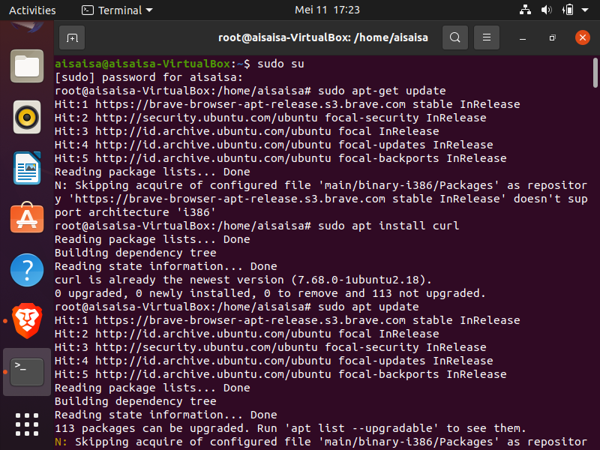

Gunakan syntax “sudo apt-get update” untutk melakukan instalasi.



Lakukan penginstalan package curl digunakan untuk menginstall aplikasi curl pada sistem Linux Ubuntu melalui package manager APT.



Melakukan penginstalan package dengan perintah “sudo apt update” digunakan untuk memperbarui daftar paket yang tersedia pada sistem dengan menggunakan package manager APT.



Melakukan Penginstalan aplikasi brave dengan perintah “sudo apt instal brave-browser”

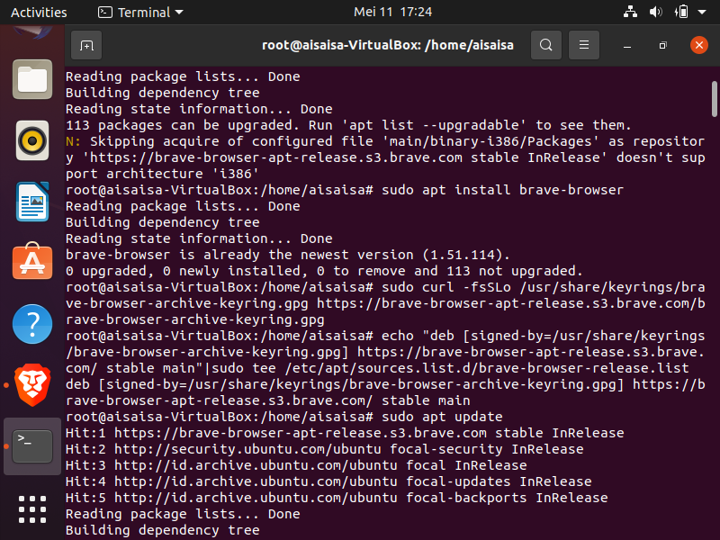

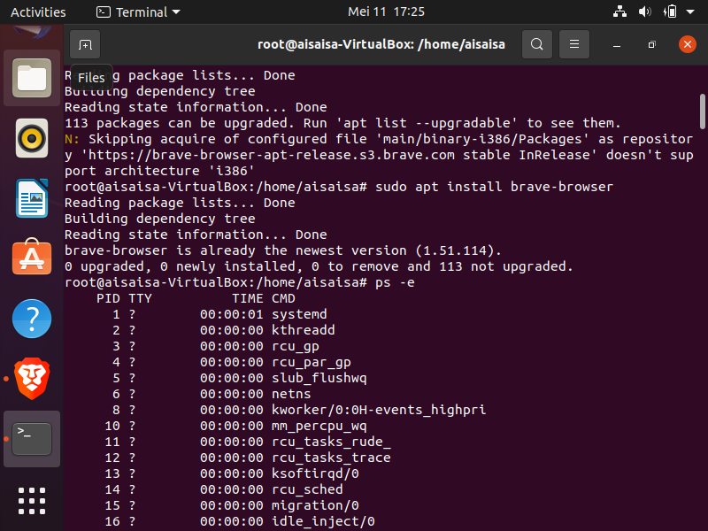

**1.2 Langkah Kedua**

Melakukan pemrosesan aktivitas dan pengelolaan aplikasi. Menampilkan semua proses yang sedang berjalan pada sistem dengan perintah “ps” dan cari aplikasi yang sedang dijalankan:



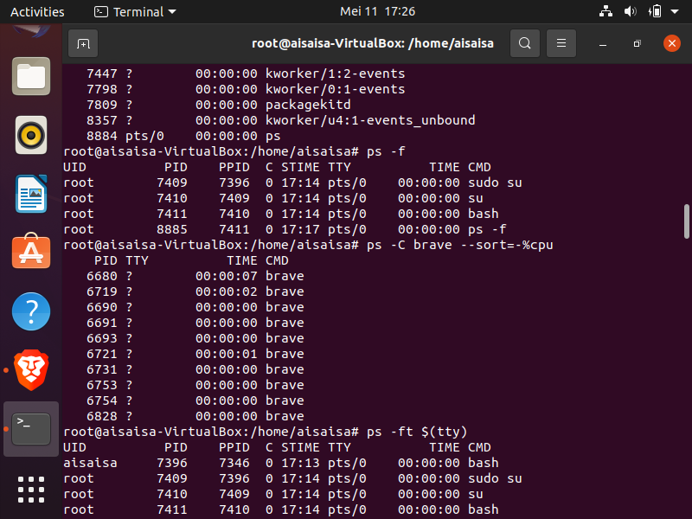

Perintah ini akan menampilkan informasi detail tentang proses yang sedang berjalan pada sistem, seperti nama pengguna yang menjalankan proses, waktu mulai proses, dan penggunaan sumber daya.



Menampilkan daftar proses yang sedang berjalan untuk aplikasi tertentu, diurutkan berdasarkan penggunaan CPU dimana perintah ini akan menampilkan daftar proses yang terkait dengan aplikasi tersebut, diurutkan berdasarkan penggunaan CPU :



Menampilkan informasi tentang proses yang sedang dijalankan oleh pengguna yang terkait dengan terminal saat ini, perintah ini akan menampilkan informasi tentang proses yang sedang dijalankan oleh pengguna yang terkait dengan terminal saat ini, seperti proses yang dijalankan pada terminal bash atau zsh. :



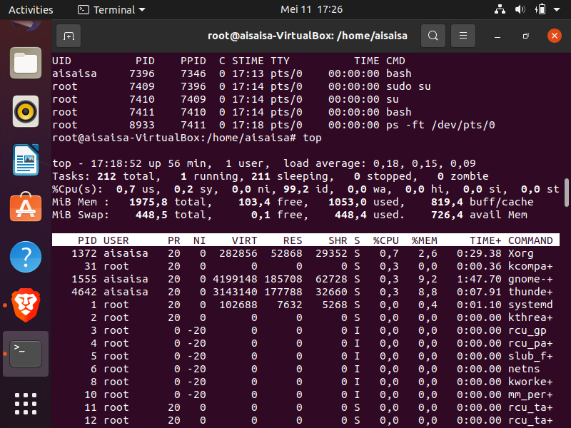

**1.3 Langkah Ketiga**

Memantau proses berjalanya Aplikasi. Menampilkan daftar proses yang sedang berjalan pada sistem,Perintah ini akan menampilkan daftar proses yang sedang berjalan pada sistem, diurutkan berdasarkan penggunaan CPU :



Menampilkan daftar proses yang sedang berjalan, diurutkan berdasarkan penggunaan memori, Perintah ini akan menampilkan daftar proses yang sedang berjalan pada sistem, diurutkan berdasarkan penggunaan memori :

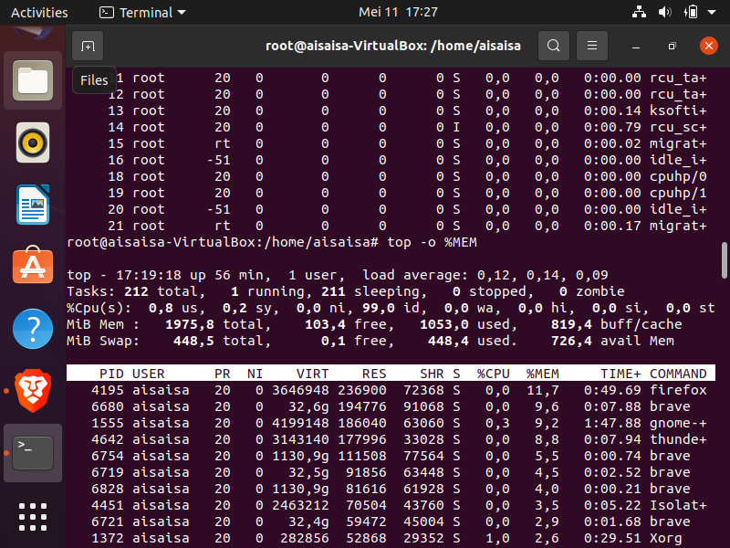

Menampilkan daftar proses yang sedang berjalan, dengan interval refresh setiap 2 detik,Perintah ini akan menampilkan daftar proses yang sedang berjalan pada sistem, dengan interval refresh setiap 2 detik :

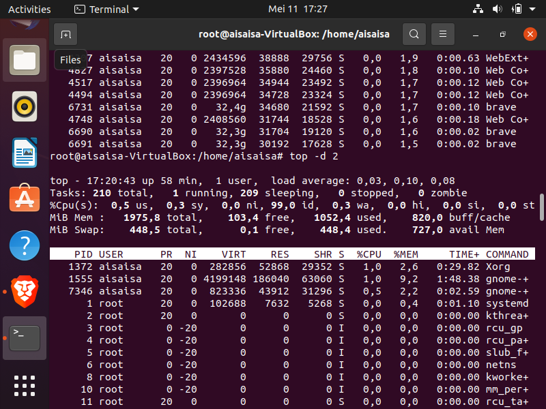

Membatasi jumlah proses yang ditampilkan, Perintah ini akan menampilkan 10 proses teratas yang sedang berjalan pada sistem :

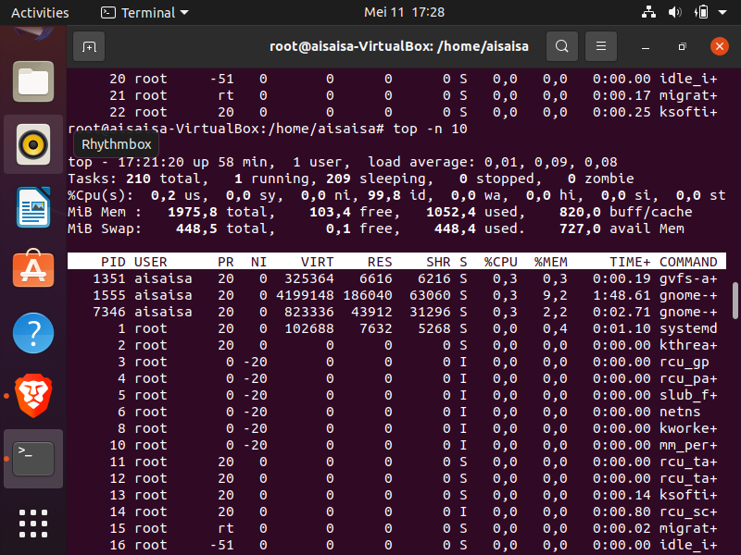

**1.4 Langkah Keempat**

Menghentikan proses aplikasi yang sedang berjalan. Menampilkan daftar proses yang sedang berjalan pada sistem:

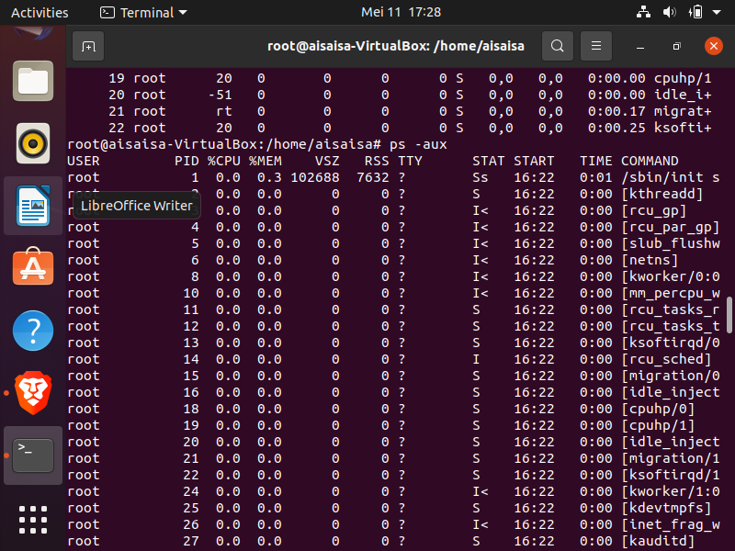

Menghentikan proses menggunakan perintah kill menggunakan syntax “kill (no PID)”. Disini saya menghentikan proses no PID 6828.

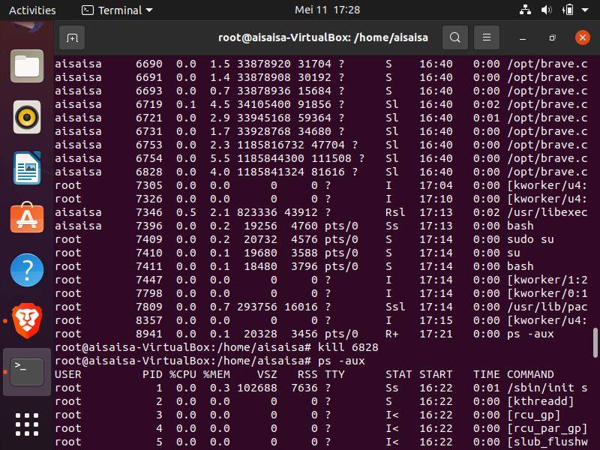

**1.5 Langkah Kelima**

Jalankan aplikasi brave, firefox dan satu aplikasi (yang ada di sistem operasi praktikan)

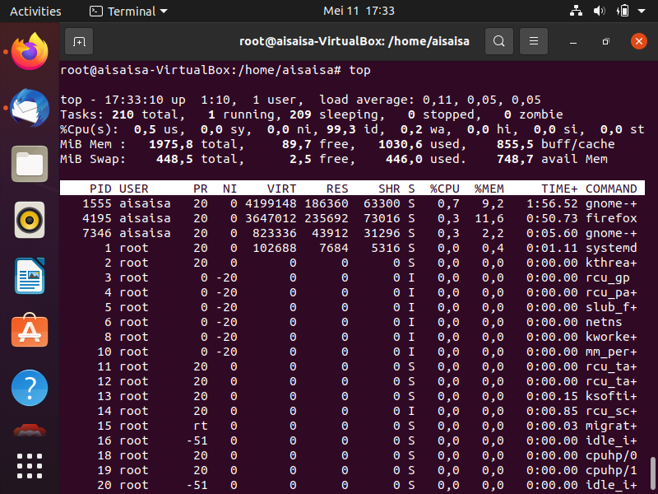

**1.6 Langkah Keenam**

Lakukan langkah - langkah manajemen pemrosesan dari mulai “ps”, “top” dan kill.

